ROMÂNIA
CONSILIUL JUDEȚEAN Anexă
JUDEȚUL VRANCEA la Hotărârea nr. 138 din 29.06.2026

TERENUL ÎN SUPRAFAȚĂ DE 3.500 MP, IDENTIFICAT ÎN C.F. 75516 FOCȘANI
PENTRU CARE SE PREIA DIN DOMENIUL PUBLIC AL MUNICIPIULUI FOCȘANI ÎN DOMENIUL PUBLIC AL JUDEȚULUI VRANCEA
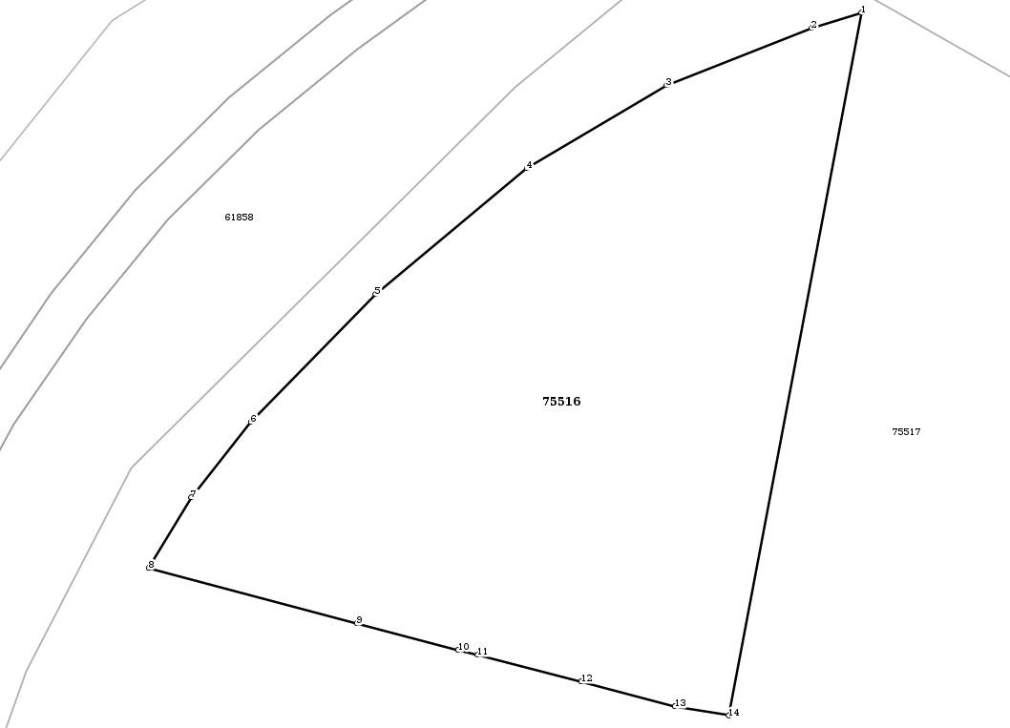
DETALII LINIARE IMOBIL

Nr.  crt. | Categorie  folosință | Suprafața (mp) | Tarla | Parcelă | Intravilan
1 | Curți construcții | 3.500 | 125 | 6580 | DA

Președintele
Consiliului Județean Vrancea
Nicușor HALICI
Contrasemnează,
Secretar general al județului
Raluca Dan

